

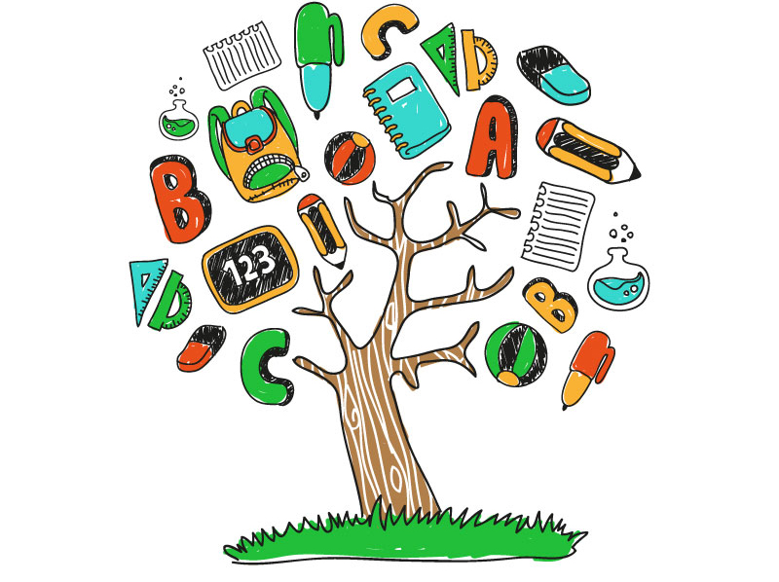
广州某某某第一小学
联系电话：+86 13800138000
某某某
我的简历
个人简历
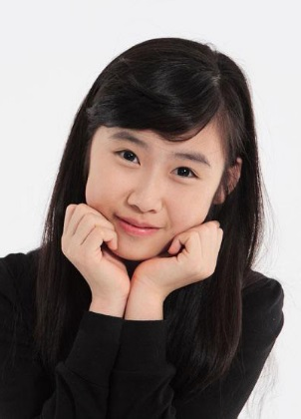
基本信息
Information
姓 名：某某某 出生年月：2005.12.06
性 别：女 籍 贯：汉
户 籍：广州市天河区 身 高：130cm
就读院校：广州某某某实验小学
自我评论
Self comment
- 能刻苦学习，独立思考，学习态度严肃认真，学习目的明确；
- 能积极参加各项社会实践活动，汲取更多知识，不断开阔自己的视野；
- 尊敬师长，团结同学，乐于助人，心胸开阔，带人真诚；
- 孝顺父母和老人，经常帮家人做家务，合理安排时间，不断培养自己的兴趣爱好。
六年级成绩表
List of results
学期 | 语文 | 数学 | 英语 | 学期
上学期 | 100 | 100 | 100 | 上学期
下学期 | 100 | 100 | 100 | 下学期

家庭情况
Family situation
关系 | 姓名 | 单位 | 职业 | 联系电话
父亲 | 五大丁 | 某某某公司运营部门 | 运营经理 | 135-XXXX-XXXX
母亲 | 五小丁 | 某某某公司媒体部门 | 自媒体运营 | 135-XXXX-XXXX

兴趣特长
Hobbies
阅读、珠算、拉丁舞、书法、绘画
推荐信
尊敬的贵校领导：
您好!
我是某某某的班主任老师陈丹露，某某某同学在我心中是一位非常优秀的学生。因此，我非常乐意提供我对该学生的看法，介绍她在学校的学习和生活情况，作为她申请贵校的证明材料。
她品学兼优，尊敬师长，心胸开阔，待人真诚。她性格开朗，兴趣广泛，喜欢朗诵、音乐和体育，综合能力强，能模范遵守“小学生日常行为规范”和学校有关规章制度。最吸引我的是她的学习天赋与上进心。在本校学习其间，她刻苦认真，处处力争上游，学习成绩卓著，为此她多次获得了“校级三好学生” “优秀班干部”“县级三好学生”等荣誉称号。更为难得的是她从不妄自尊大、自以为是，依旧刻苦地对待每一项学习任务，力争做到最完美。
趣广泛，喜欢朗诵、音乐和体育，综合能力强，能模范遵守“小学生日常行为规范”和学校有关规章制度。最吸引我的是她的学习天赋与上进心。在本校学习其间，她刻苦认真，处处力争上游，学习成绩卓著，为此她多次获得了“校级三好学生” “优秀班干部”“县级三好学生”等荣誉称号。更为难得的是她从不妄自尊大、自以为是，依旧刻苦
她是一位好孩子，更是一位天赋极佳的好学生，如果贵校给她创造一个机会，我相信她一定会越来越出色的！望贵校能够接受黄丹同学的申请。

推荐单位：广州某某某实验小学
时间：2018年2月13日
自荐信
尊敬的老师：
您好!
感谢您在百忙之中惠读我的自荐书，这对我来说，将是一份莫大的鼓励和难得的机遇。因为孟母三迁只为育子，但最为重要的还是优良的教育环境。为此，我一直梦想走进全市的知名学校——南开中学，希望能实现：“良禽择木而栖，士为知己者而博”的美好境界。请你相信，幼小的我正怀着一颗赤诚的求学心和执著追求于未来的梦想，真诚地向您推荐我自己!
在这里，我不断充实自己，全面发展，实现了自我成长。我爱好广泛，沉稳大气，团结自强，学习刻苦，成绩优异，其中，五年级期末考试总分全班排名第1，全年级排名第2，得到学校领导、老师、同学的一致认可。
我特别喜欢像我的父亲那样钻研奥数，总觉得生活就像一道道需要解答的数学题，只要努力就能收获成功和喜悦。我常常徜徉在数学的世界里，收获着成功和喜悦。我从五年级期末开始参加了重庆“新思维”奥数培训班，取得了好的成绩，在2014年11月成功取得了一个杯赛的复赛资格（第一次参加相关杯赛），我正做作积极的准备，力争取得更好的成绩。我从三年级开始参加重庆“王氏英语”学习班，多次取得了特等奖、一等奖和二等奖，并获得了全国中小学英语学习成绩测试预备级A级证书，一级B级证书，学校英语小明星荣誉称号。我爱好写作，获得学校作文比赛一二三等奖，并曾在全綦江区征文比赛中获得二等奖。我还获得了校优秀学生干部、三好学生、优秀少先队员称号。我喜欢看书，我还喜欢骑自行车，爱好书法。

自荐人：某某某
时间：2018年2月13日
获奖经历
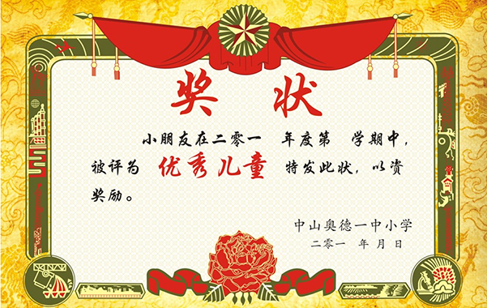

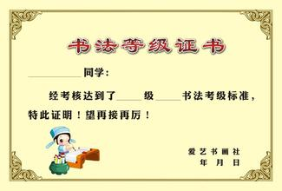

2014年度广州市小学生作家联盟飞翔杯作品大赛一年级别比比赛第一名，荣获奖杯
2015年翔杯作品大赛一年级别比比赛第一名
填写奖项标题
2014年度广州市小学生作家联盟飞翔杯作品大赛一年级别比比赛第一名，荣获奖杯
2015年翔杯作品大赛一年级别比比赛第一名
填写奖项标题
2014年度广州市小学生作家联盟飞翔杯作品大赛一年级别比比赛第一名，荣获奖杯
2015年翔杯作品大赛一年级别比比赛第一名
填写奖项标题
2014年度广州市小学生作家联盟飞翔杯作品大赛一年级别比比赛第一名，荣获奖杯
2015年翔杯作品大赛一年级别比比赛第一名
填写奖项标题

2014年度广州市小学生作家联盟飞翔杯作品大赛一年级别比比赛第一名，荣获奖杯
2015年翔杯作品大赛一年级别比比赛第一名
填写奖项标题
2014年度广州市小学生作家联盟飞翔杯作品大赛一年级别比比赛第一名，荣获奖杯
2015年翔杯作品大赛一年级别比比赛第一名
填写奖项标题
2014年度广州市小学生作家联盟飞翔杯作品大赛一年级别比比赛第一名，荣获奖杯
2015年翔杯作品大赛一年级别比比赛第一名
填写奖项标题
2014年度广州市小学生作家联盟飞翔杯作品大赛一年级别比比赛第一名，荣获奖杯
2015年翔杯作品大赛一年级别比比赛第一名
填写奖项标题
作品展示
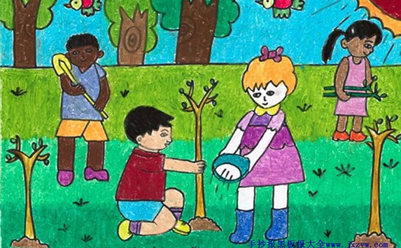
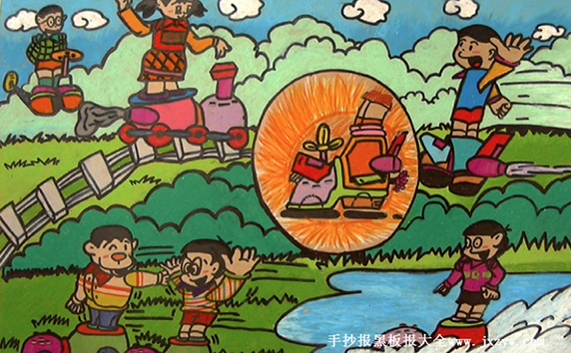
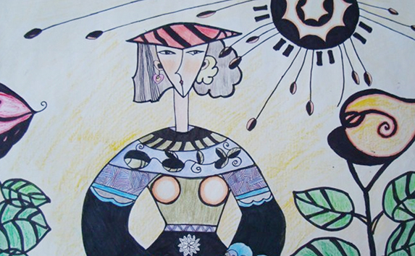
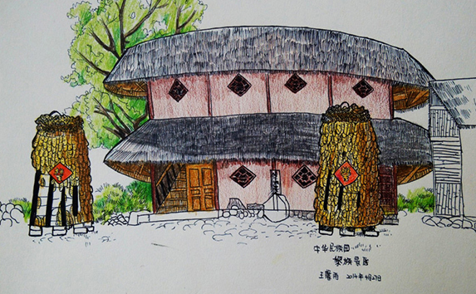
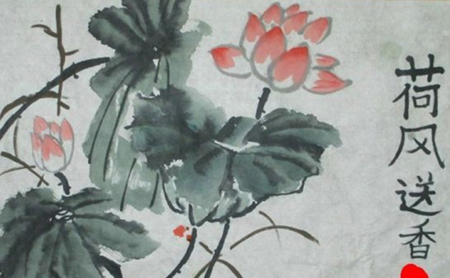
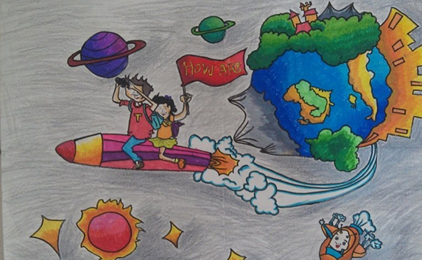
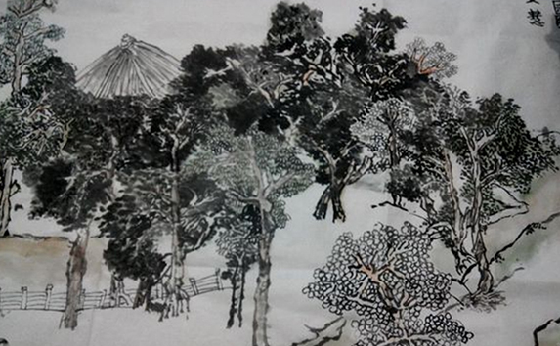
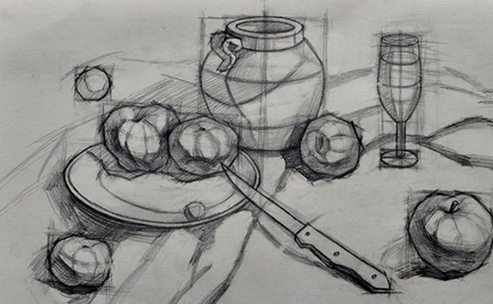
寄语
你的工作较认真负责，能协助老师做好工作，能尊敬老师,希望你能团结更多的同学。
保持良好的学习心态，激发学习热情，是当务之急。愿你永远孜孜以求，铸造一个强者的形象。记住，有些事情不是单凭兴趣就可以的，彩虹是经历风雨后才能得见的美景。
老师寄语
每天呼吸着新鲜的空气、欣赏着美丽的花草树木，工作之余携带亲朋好友游山玩水观赏着山的雄伟和水的缠绵，以及每天汲取大量矿资源为我们人类服务等等，这都是大自然馈赠给我们的。我们应该感恩，我们应该以一个清洁、和谐的环境回报大自然。
我的梦想
作为家长我很高兴看到孩子的进步，希望这个进步只是一个开始，在新学期能够继续延续，这样才能不负老师的期望。这学期课外书读的还是比较多的，这在阅读方面进步大。学习上也能自觉点了。知道自己每天该做什么，较以前比之，也有进步。希望下学期，新的学年有一个新的开始。
家长寄语
兴趣特长
适用大多数岗位，如果你有这方面的爱好可以写进简历。
围棋，国际象棋：战略意识，应聘市场类或者高端职位比较适宜写这类爱好。
阅读，古典音乐：高雅。应聘文职类的职位适合。
旅游，适应不同环境的能力，快速学习的能力。

辛苦了
感谢您的审阅

